Z A P I S N I K

32. sjednice Vijeća Mjesnog odbora Ferenščica 13. prosinca 2023.
u prostorijama mjesnog odbora Ferenščica, s početkom u 18:00 sati

NAZOČNI ČLANOVI VIJEĆA:
Ante Palada, Danko Knoblo, Siniša Mikuličić, Ištvan Pacal, Iva Majsak, Martina Erstić

NENAZOČNI ČLANOVI VIJEĆA:
Marko Bilić

OSTALI NAZOČNI:
Nema

Predsjedava Ante Palada, predsjednik Vijeća.

Zapisnik vodi Danko Knoblo

Predsjednik konstatira da je nazočno 6 od ukupno 7 članova Vijeća, što znači da Vijeće može pravovaljano odlučivati, te otvara 31. sjednicu Vijeća Mjesnog odbora.

Bez rasprave jednoglasno, Vijeće prihvaća tekst Zapisnika 30. sjednice Vijeća, održane 24. studenog 2023.

Na prijedlog predsjednika Vijeće jednoglasno utvrđuje

D N E V N I R E D

- Plan malih komunalnih akcija MO Ferenščica za 2024.
- Financijski plan MO Ferenščica za 2024.
- Korištenje prostora VMO
- Aktualna komunalna problematika
- Razno: izvješća , pitanja i prijedlozi
Članovi Vijeća primili su pisani materijal uz poziv.

Ad 1. Plan malih komunalnih akcija MO Ferenščica za 2024.
Bez rasprave jednoglasno, Vijeće prihvaća „Plan malih komunalnih akcija MO Ferenščica za 2024.“
Ad 2. Financijski plan MO Ferenščica za 2024.
Bez rasprave jednoglasno, Vijeće prihvaća „Financijski plan MO Ferenščica za 2024.“

Ad 3. Korištenje prostora VMO

Članovi Vijeća primili su pisani materijal uz poziv.
U raspravi oko korištenja prostora MS sudjeluje 6 od 7 vijećnika. Raspravljaju o slijedećoj tematici:

Jednokratno korištenje prostorija MS od strane Vesne Šoprek dana 03.01.2024. za proslavu rođendana. Korištenje je jednoglasno odobreno.

Jednokratno korištenje prostorija MS od strane Siniše Mikuličića dana 10.01.2024. od 18:30 do 20:30 u svrhe zbora stanara zgrade u kojoj je predstavnik. Korištenje je jednoglasno odobreno.

Povremeno korištenje prostorija MS od strane stranke Možemo petkom od 17:00 do 22:00 sata na period od 01.01.2024. do 31.12.2024. Korištenje je jednoglasno odobreno.

Ad 4. Aktualna komunalna problematika

U raspravi oko aktualne komunalne problematike sudjeluje 6 od 7 vijećnika. Raspravljaju o slijedećoj problematici:

1. Izgradnja i uređenje nogostua u ulici VI. Ferenščica
2. Obnove nogostupa u Čavićevoj ulici

Nakon rasprave Vijeće jednoglasno donosi:

Z A K L J U Č A K
O izgradnji i uređenju nogostua u ulici VI. Ferenščica

Temeljem prijedloga gospođe Nade Orač, Vijeće Mjesnog Odbora Ferenščica jednoglasno donosi zaključak da se od nadležnog gradskog ureda i poduzeća zatraži izgradnja i uređenje nogostupa.

Obrazloženje: Potrebna je izgradnja i uređenje novog i djela postojećeg nogostupa u ulici VI. Ferenščica od križanja sa ulicom I. Ferenščica prema križanju sa ulicom II. Ferenščica do lokacije stambene zgrade I. Ferenščica 74. Zaključak je potrebno uvrstiti u plan komunalnih aktivnosti MO za 2025 godinu. Slika u nastavku.

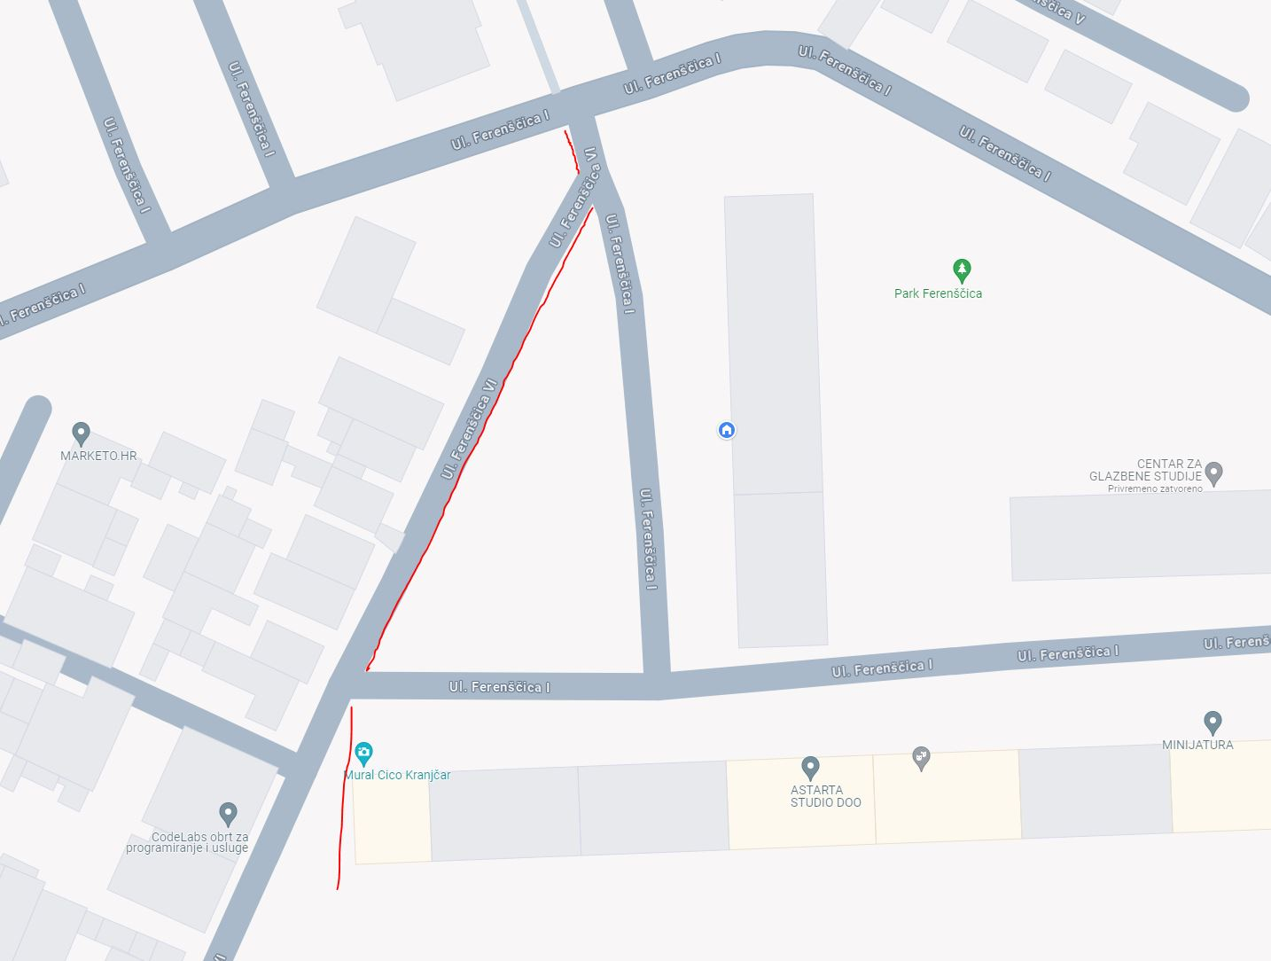

Z A K L J U Č A K
O obnovi nogostupa u Čavićevoj ulici

Temeljem prijedloga gospođe komunalne redarke Sabine Mezak, Vijeće Mjesnog Odbora Ferenščica jednoglasno donosi zaključak da se od nadležnih gradskih ureda i poduzeća zatraži sanacija nogostupa u Čavićevoj ulici.

Obrazloženje: Komunalna redarka je temeljem terenskog izvida zatražila mailom dana 05.12.2023. da VMO razmotri da se u plan komunalnih aktivnosti MO za 2025 godinu uvrsti uređenje / rekonstrukcija kolnika i nogostupa uzduž ulice M. Čavića s naglaskom na pješačko biciklističku stazu ispred ograde tvornice Dukat koja vodi prema autobusnom i tramvajsko, stajalištu s čime se vijeće jednoglasno složilo.

Ad 5. Razno: izvješća, pitanja i prijedlozi

Predsjednik Vijeća MO Ferenščica Ante Palada obavještava sve prisutne vijećnike o mailovima pristiglima na službenu mail adresu MO Ferenščica sa izviješćima i daljnjim postupanjima po prethodnim prijedlozima MO Ferenščica od strane Vijeća Gradske četvrti Peščenica-Žitnjak koji su iste poslali na daljnje postupanje nadležnim gradskim službama i poduzećima.

Dovršeno u 20:00 sati

KLASA: 024-08/23-003/2292
URBROJ:251-13-11-11/003-23-2

U Zagrebu , 13.12.2023.

Zapisnik sastavio: Predsjednik Vijeća Mjesnog
Danko Knoblo Ante Palada

